Лекція 16
§ 9. Загальна постановка задачі Коші для хвильового рівняння Плоскі хвилі
Характеристичні поверхні
[1, стор. 71 - 73]
В лекції 14 розглядалися питання класифікації диференціальних рівнянь другого порядку з 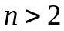 незалежними змінними. Важливу роль при визначені типу рівняння і вибору нової системи координат відіграють характеристичні поверхні, які є аналогами характеристичних кривих (характеристик) для випадку рівнянь з двома незалежними змінними.
Нехай функція 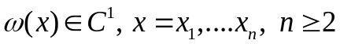 є такою що на поверхні 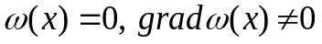 та 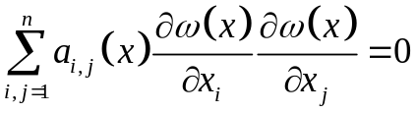 (9.1).
Тоді поверхню 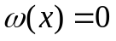 називають характеристичною поверхнею або характеристикою квазілінійного рівняння 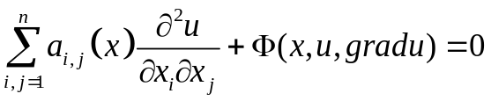.
При 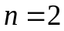 характеристична поверхня називається характеристичною лінією.
Оскільки 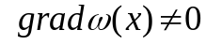, то сімейство характеристик 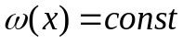 заповнює область таким чином, що через кожну точку області проходить одна характеристична поверхня.
Враховуючи закон перетворення коефіцієнтів рівняння 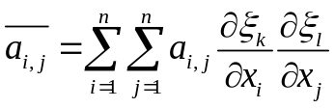 при виборі заміни змінних 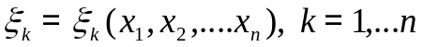, знання однієї чи декількох характеристичних поверхонь дозволяє спростити рівняння, зокрема, якщо 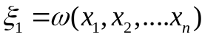, то 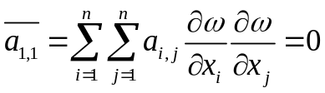.
Для хвильового рівняння характеристичне рівняння має вигляд 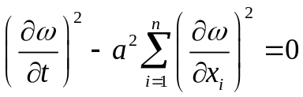. Одним з розв’язків цього диференціального рівняння першого порядку є поверхня 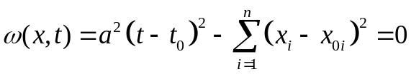.
Поверхня 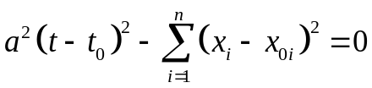 (9.2) називається характеристичним конусом з вершиною в точці 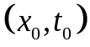 є характеристичною поверхнею (характеристикою) хвильного рівняння.
Характеристичний конус є границею конусів 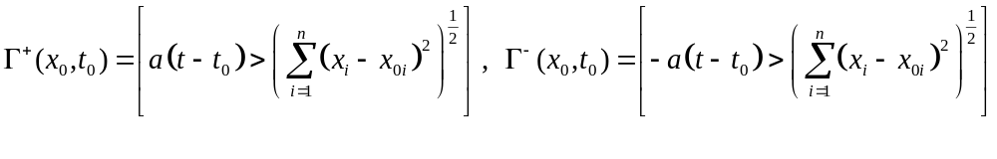, які називають конусами майбутнього та минулого відповідно.
Хвильове рівняння має також інше сімейство характеристичних поверхонь
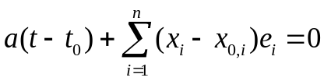, де 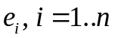 довільні числа такі, що 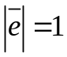.
Узагальнена задача Коші для рівняння коливання струни
Довільне квазілінійне рівняння гіперболічного типу з двома незалежними змінними
може бути зведене до одного із рівнянь:
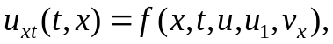 (9.3),
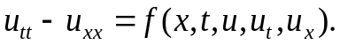 (9.4).
Коефіцієнти 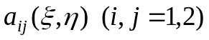 і права частина 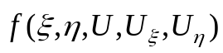 вважаються неперервно диференційовними функціями у відповідних областях.
При постановці задачі Коші для рівняння (9.4) до тепер ми вважали, що носієм початкових умов є пряма 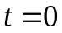.
На прикладі рівняння вільних коливань однорідної струни
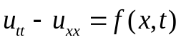 (9.5)
покажемо, що носієм початкових умов може бути крива 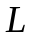, яка є відмінною від прямої 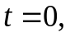 причому встановимо, яким умовам повинна задовольняти крива і який вигляд повинні мати самі початкові умови, щоб одержана задача Коші була поставлена коректно.
Для цього позначимо через  обмежену область фазової площини 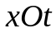 з кусково-гладкою жордановою межею . Нехай 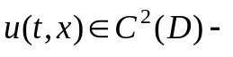 розв’язок рівняння (9.5), який має неперервні частинні похідні 1-го порядку в області 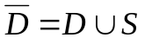.
Інтегруючи тотожність (9.5) по області і використовуючи формулу Гріна
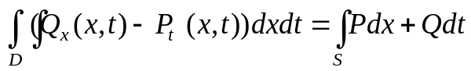, де криволінійний інтеграл в правій частині береться по контуру в напрямі проти годинникової стрілки, одержуємо
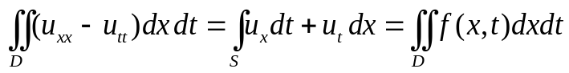 (9.6).
Нехай 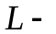 розімкнута крива Жордана з неперервною кривизною, яка задовольняє умовам:
кожна пряма із двох сімей характеристик 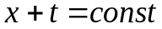, 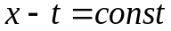 рівняння (9.5) перетинає криву не більше, ніж в одній точці;
напрям дотичної до кривої в жодній точці не збігається з напрямом характеристик рівняння (9.5).
Іноді таку криву називають «вільною».
Припустимо, що характеристики 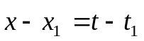 і 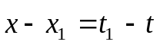, які виходять із точки С, перетинаються із кривою в точках і  (рис.1).
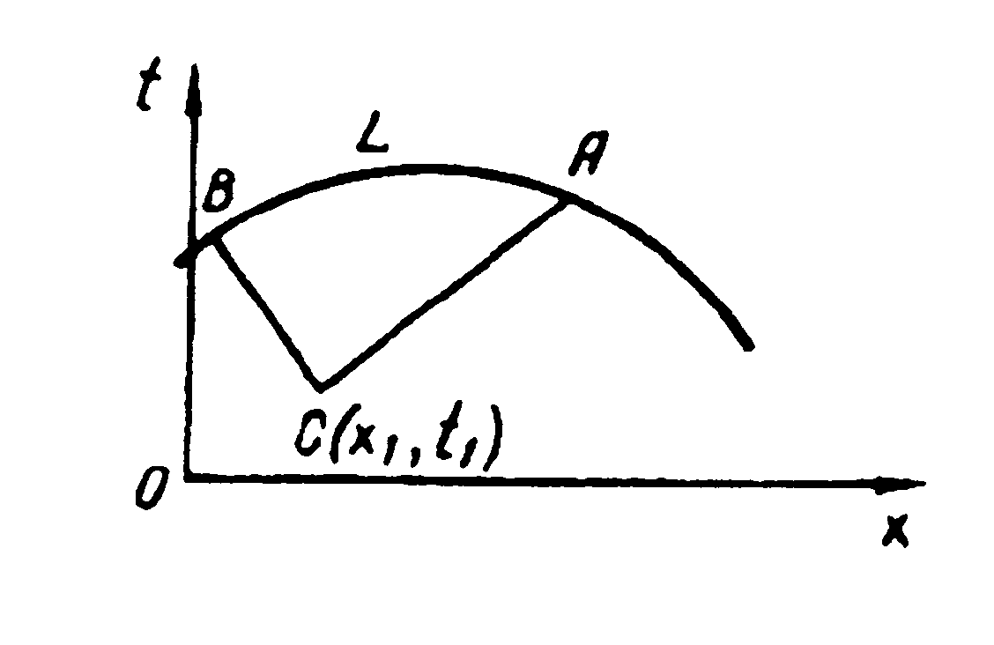
Рисунок. 1
Застосовуючи формулу (9.4) в області, яка обмежена дугою  кривої і відрізками характеристик 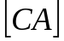 і 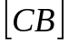, одержуємо
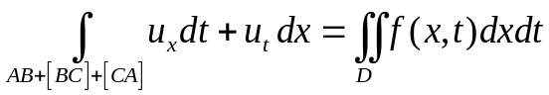 (9.7).
Оскільки вздовж 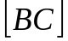 і 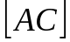 маємо 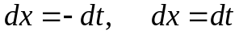 відповідно, то (9.5) запишеться у вигляді 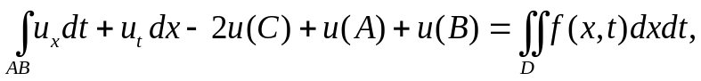звідки знаходимо 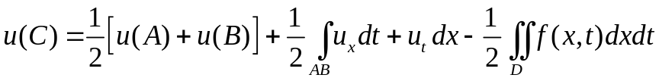 (9.8).
Якщо розв’язок рівняння (9.3) задовольняє умовам
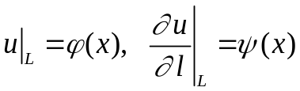 (9.9),
де  і 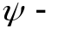 задані дійсні відповідно два рази і один раз неперервно диференційовні функції, а 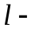заданий на достатньо гладкий вектор,що ніде не збігається з дотичною до кривої . Визначимо 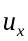 і 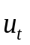 із рівностей 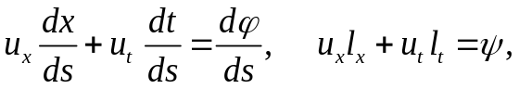
де 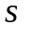– довжина дуги , і підставляючи відомі значення 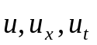 в праву частину (9.8), одержуємо розв’язок задачі Коші (9.5), (9.9).
Із наведених міркувань випливає, що постановка задачі Коші (9.3), (9.7) є коректною, тобто вона має в розглядуваній області тільки єдиний розв’язок, і він є стійким.
Аналогічно ставиться задача Коші і у випадку рівняння (9.3).
Для рівняння (9.3) характеристиками будуть прямі, паралельні осям координат (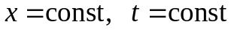 ). Отже, в цьому випадку всяка гладка крива , яка перетинається не більш, ніж в одній точці з прямими, паралельними осям координат, буде «вільною». Нехай рівняння цієї кривої буде 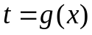 (або 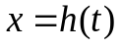). Вважаємо, що існують похідні 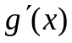, 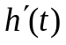, відмінні від нуля. Тоді задача Коші може бути поставлена наступним чином: в області
знайти розв’язок диференціального рівняння (9.1), який на кривій задовольняє умови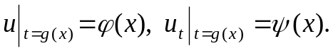 (9.10).
Дані Коші (9.8) дозволяють на кривій знайти значення похідної 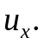
Дійсно, диференціюючи по першу із умов (9.10), одержуємо
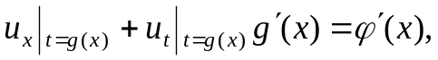 або 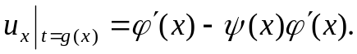
Узагальнена задача Коші для - вимірного хвильового рівняння
У випадку хвильового рівняння в – вимірному просторі
(9.11)
носієм початкових умов може бути будь-яка «вільна» поверхня 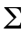, тобто гіперповерхня 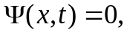 яка задовольняє умовам:
в жодній її точці 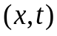 не має місце рівність 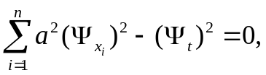тобто поверхня не є характеристичною;
при 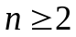 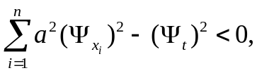 (9.12).
Задача Коші ставиться наступним чином: знайти два рази неперервно диференційовний розв’язок рівняння (9.9), який задовольняє умови
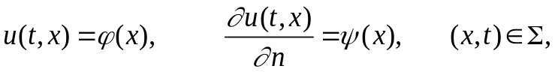 (9.13),
де – заданий на одиничний вектор нормалі, а 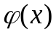 і 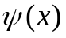- задані на досить гладкі функції. Будемо вважати, що поверхня задана рівнянням 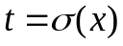.
Покажемо, що задачу Коші (9.11), (9.13) можна звести до задачі Коші з початковими умовами заданими на поверхні 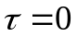.
Замість змінної введемо змінну 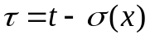. Для такої заміни змінних отримаємо хвильове рівняння для функції 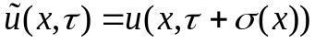.
Підрахуємо похідні, що входять в хвильове рівняння (9.11):
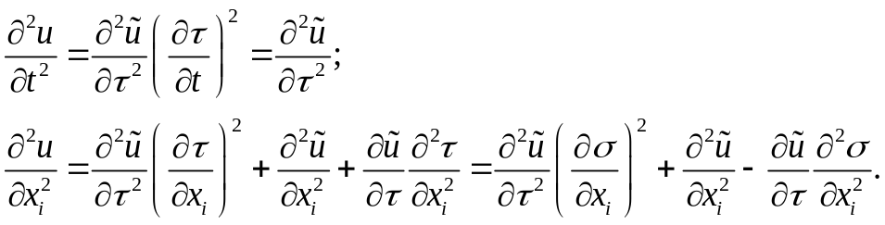
Таким чином хвильове рівняння буде мати вигляд:
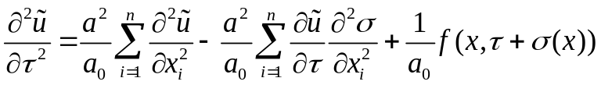 (9.14),
де 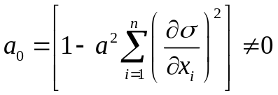.
Остання нерівність випливає з того, що задана рівнянням не є характеристичною поверхнею.
При обраній заміні змінних поверхня переходить в площину .
А умови (9.13) приймають вигляд
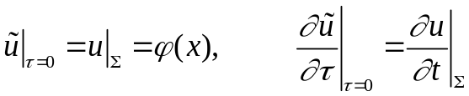 (9.15).
Залишається знайти 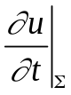. Для цього диференціюємо першу з умов (9.15). Врахуємо, що 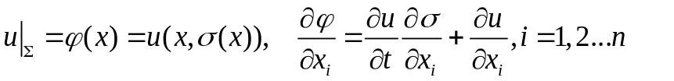 (9.16)
Нормаль до поверхні можна записати у вигляді 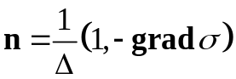. Диференціюємо 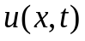 по нормалі і використаємо другу умову (9.11).
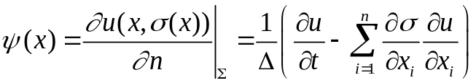 (9.17).
Система лінійних алгебраїчних рівнянь (9.16), (9.17) має єдиний розв’язок відносно невідомих величин 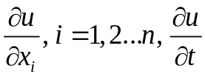 на будь – який поверхні , оскільки її визначник 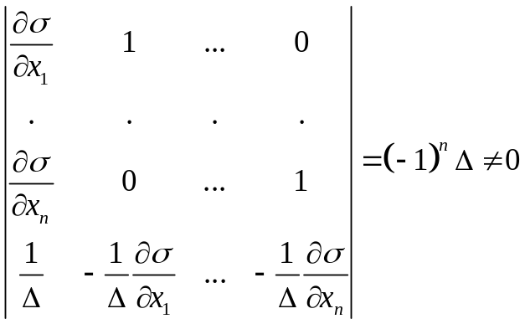 (9.18).
Таким чином задача Коші з даними на вільній поверхні є коректною.
Відзначимо, що умова «вільності» поверхні є принциповою для коректної постановки задачі Коші. Для хвильового рівняння
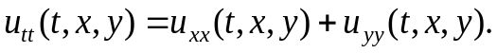 (9.19)
площина 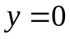 не є вільною (не виконується умова (9.12)), ні характеристичною поверхнею. Функція 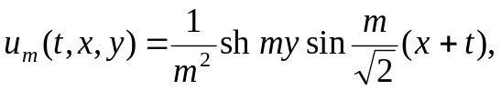де  – натуральне число, є розв’язком рівняння (9.11), який задовольняє умови
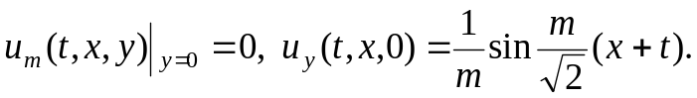 (9.20).
Але задача Коші (9.13), (9.14) поставлена некоректно, тому що
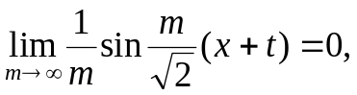а сам розв’язок 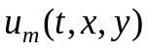 при 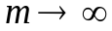 є необмеженим.
Плоскі хвилі. Дисперсія хвиль
Розглянемо однорідне хвильове рівняння зі сталими коефіцієнтами
(9.21).
Покладемо 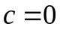. Розв’язки рівняння (6.1) шукатимемо у вигляді
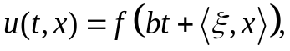 (9.22),
де 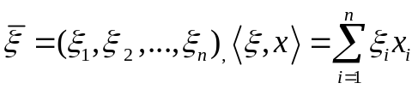.
При різних значеннях 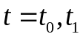 функція 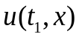 відрізняється від 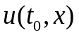 зсувом на вектор 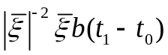, дійсно
.
Розв’язок вигляду (9.22) прийнято називати плоскою хвилею, яка рухається вздовж напряму вектора зі швидкістю 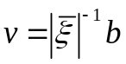.
Вираз 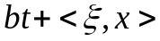 називається фазою хвилі (9.22), а 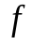– формою хвилі. Якщо 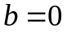, то хвиля (9.22) називається стоячою.
Знайдемо умови, яким повинні задовольняти і вектор 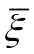, щоб функція (9.22) була розв’язком рівняння (6.1) при . Підставимо (9.22) в (9.21). Отримаємо: 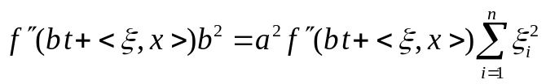.
Вважаючи, що 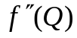≢, маємо 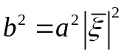. (9.23).
Розв'язками цього рівняння є вектори 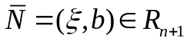, які лежать на конусі  в 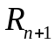, основою якого є сфера 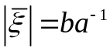.
Означення 1. Вектор 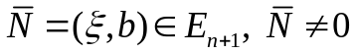, який задовольняє рівняння (9.23), називається характеристичною нормаллю хвильового рівняння (9.21). Гіперплощина називається характеристичною гіперплощиною хвильового рівняння (9.21).
Ця площина перпендикулярна до характеристичної нормалі 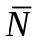.
Означення 2 Гіперповерхня в називається характеристичною, якщо в кожній точці її дотична гіперплощина є характеристичною.
Характеристичне рівняння (9.23) свідчить, що швидкість поширення всіх плоских хвиль, які задовольняють рівняння (9.21), дорівнює :
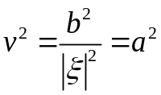. (9.24).
Справедливе й обернене твердження. Для довільного 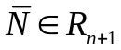, який задовольняє (9.23), плоска хвиля (9.24) є розв’язком рівняння (9.21) при довільній функції 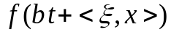.
В окремому випадку може бути й розривною (або функцією, яка швидко змінюється) в деякій точці, наприклад при 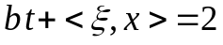 Тоді розв’язок (9.22) буде мати той самий розрив уздовж всієї гіперплощини в 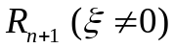:
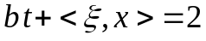. (9.25).
При фіксованому цей розрив розміщений на площині в 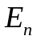 з рівнянням (9.25). Ця площина рухається із зростанням у напрямі перпендикулярного їй вектора 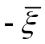, зі швидкістю 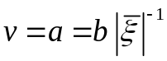.
Звідси можна зробити висновок:
1) довільна характеристична гіперплощина може бути поверхнею розриву розв’язку рівняння (9.21) при ;
2) усі плоскі хвилі й розриви цих хвиль, які задовольняють рівняння (9.21) при , поширюються зі швидкістю у напрямі вектора без спотворення (хвиля без дисперсії).
Зазначимо, що з формулою (9.24) пов’язане відкриття електромагнітної природи світла і спеціальної теорії відносності. Так, із рівнянь електродинаміки Максвелл вивів, що потенціали електромагнітного поля задовольняють хвильове рівняння 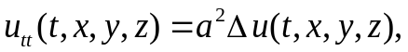 де 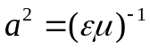, і 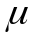 – відповідно діелектрична та магнітна проникність вакууму. Останні величини знаходяться експериментально з чисто електромагнітних вимірювань. Після обчислення Максвеллом швидкості поширення електромагнітних хвиль виявилось, що вона з великою точністю збігається із швидкістю світла: 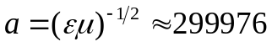 км/с. Звідси Максвелл зробив висновок, що світло має електромагнітну природу.
Розглянемо диференціальне рівняння (9.21), коли 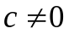. Якщо 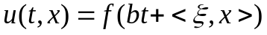 – плоска хвиля для рівняння (9.21), то ми відразу дістаємо для заданих і рівняння
. (9.26).
Отже, в цьому разі функція не може бути довільною – вона повинна бути розв’язком рівняння (9.26). Очевидно, що для швидкості 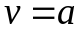, тобто для 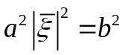, уже не існує біжучої плоскої хвилі. Але для інших швидкостей і для довільного напряму можливі форми хвиль визначаються із рівняння (9.26) і є експоненціальними функціями. У зв’язку з цим напрям руху хвилі і її швидкість, яка відповідає рівнянню (9.21), можуть задаватися довільним чином (за винятком ), але при цьому можливі тільки спеціальні форми плоских хвиль. З фізичних міркувань виключаються із розгляду розв’язки, які не є рівномірно обмеженими функціями в просторі. Беручи до уваги, що
де , маємо:
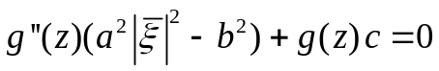 (9.26’).
Рівномірно обмежені розв’язки рівняння (9.26’) можна записати у вигляді 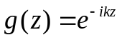, при виконанні рівності 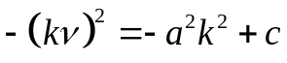. (9.27).
Позначимо 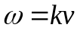 - частота хвилі.
Таким чином, хвиля довільної форми, що задовольняє рівняння (9.21) при виконанні умови (9.27) може бути зображена як суперпозиція гармонічних хвиль вигляду: 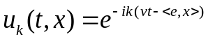, (9.28)
З (9.27) маємо 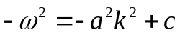,
Тобто 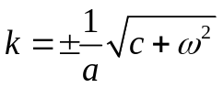 і гармонічні коливання (9.28) матимуть фазову швидкість 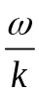, яка залежатиме від частоти 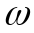, що дорівнює 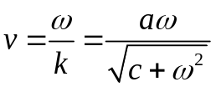.
Отже, 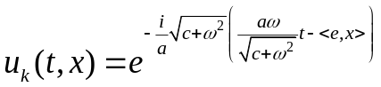. (9.29).
Оскільки розв’язок рівняння (9.21) – це суперпозиція хвиль вигляду (9.29), які поширюються в одному й тому самому напрямі, причому всі ці хвилі мають форму, яка задовольняє рівняння (9.26), то різні компоненти поширюються з різними швидкостями; отже, форма складової хвилі 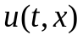 змінюватиметься з часом і хвильовий процес при своєму поширенні буде спотворюватися (хвилі з дисперсією). Кажуть, що якщо фазова швидкість гармонічних хвиль залежить від частоти, то рівняння (9.21) описує явище дисперсії.
Очевидно, що якщо рівняння (9.21) не допускає розв’язків у вигляді хвиль довільної форми, то має місце дисперсія хвиль. Доданок 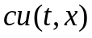 в рівнянні (9.21) іноді називають дисперсійним членом.
Для прикладу розглянемо телеграфне рівняння, яке описує електричні коливання в провідниках
(9.30),
де  – місткість,  – омічний опір; 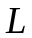 – індуктивність;  – втрата ізоляції. Всі ці величини розраховані на одиницю довжини провідника Позначимо і введемо нову невідому функцію
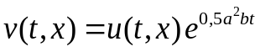. (9.31).
Тоді рівняння (6.10) запишеться у вигляді
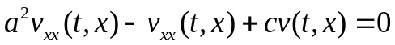, (9.32),
де 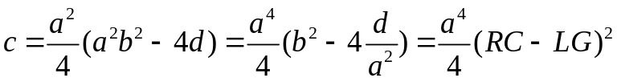.
Отже, на підставі попередніх міркувань при виконанні умови
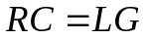 (9.33), тобто рівняння (9.32) буде мати хвилі без дисперсії і в силу (9.31), рівняння (9.30) має хвилі без дисперсії із згасанням вигляду
, де 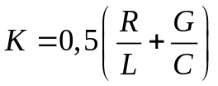.
Коли коефіцієнти рівняння (9.30), які характеризують провідник, задовольняють умову (9.33). то в провіднику хвилі довільної форми поширюються без спотворення і можуть лише затухати. Але це затухання в пункті прийому хвиль - сигналів завжди можна компенсувати за рахунок їх підсилення, тим самим можна точно відновити сигнали, які передаються по провіднику.
Ця обставина має дуже важливе значення в галузі телефонного зв’язку при передаванні сигналів по кабелях на великі віддалі.
Зауважимо нарешті, що рівняння (9.21) при можуть мати, крім плоских хвиль, хвилі інших форм. Наприклад, якщо 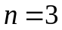, характеристиками для рівняння (9.21) будуть також поверхні
, де 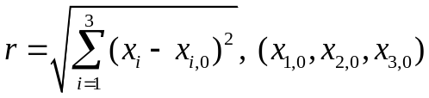 – фіксована точка, а функції 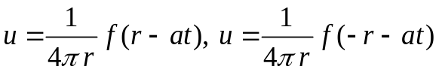 – хвилі без дисперсії із затуханням для рівняння (6.1) при і . Ці хвилі називаються сферичними.

